№ | Требование заказчика | Образец | Предложение поставщика
1 | Чайник электрический  Тип нагревательного элемента чайника:  закрытая спираль  Объем чайника: не менее 2.2 л  Мощность чайника: 1500 Вт  Материал корпуса: нержавеющая сталь  Фильтр электрочайника: есть | 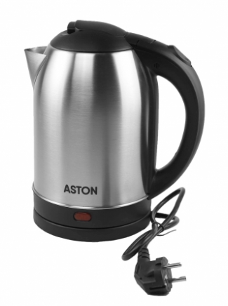 | Предлагаемая модель с указанием технических характеристик | Стоимость с учетом налогов и сборов

Адрес доставки: г. Бишкек, ул. Московская 161

